LAS MODIFICACIONES EN EL INSTRUCTIVO APARECEN DESTACADAS

6.16 Declaración Jurada N° 1850

Formulario N° 1850

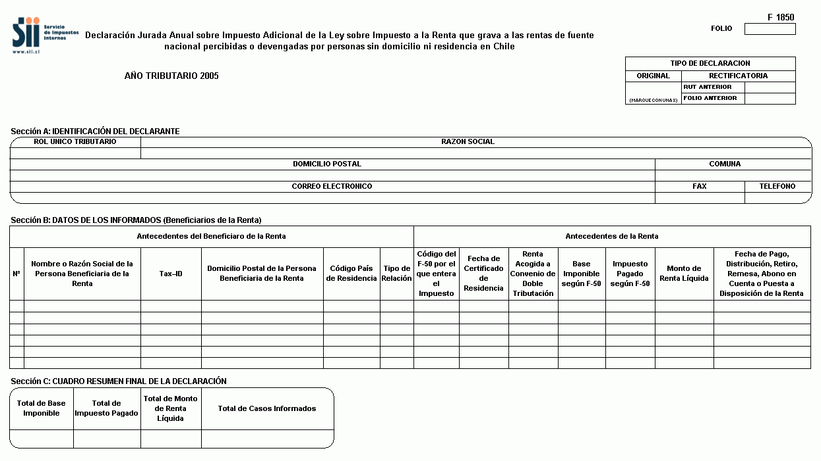

Instrucciones Para Confeccionar la Declaración Jurada N° 1850

- Esta Declaración Jurada debe ser presentada por los contribuyentes con domicilio o residencia en Chile que, en conformidad con las disposiciones contenidas en el Artículo 74° N° 4 de la Ley Sobre Impuesto a la Renta, en concordancia con lo señalado en los Artículos 79 y 82 del mismo texto legal, deban practicar las retenciones de Impuesto Adicional por el pago, distribución, retiro, remesa, abono en cuenta o puesta a disposición del interesado de las rentas de los Artículos 58 N° 2, 59°, 60° inciso segundo, o por las mismas rentas acogidas a convenios vigentes para evitar la doble tributación internacional, incluyendo aquéllas que se encuentren exentas en virtud de la aplicación de tales convenios, y sobre las cantidades correspondientes a las operaciones señaladas en las letras a), c), d), e), h) y j) del N° 8 del Artículo 17 de la ley precitada.

- Se debe identificar el “Tipo de Declaración” en el cuadro correspondiente (Original o Rectificatoria), marcando con una "X" si es Original o indicando el RUT y folio de la declaración anterior en caso de tratarse de una Declaración Rectificatoria.

- Sección A: IDENTIFICACIÓN DEL DECLARANTE

Se debe identificar la Institución, Organismo, persona o contribuyente que efectuó la retención, indicando su número de RUT, razón social, domicilio postal, comuna, correo electrónico, número de fax y número de teléfono (en estos dos últimos casos se debe anotar el número incluyendo su código de discado directo).

- Sección B: DATOS DE LOS INFORMADOS (BENEFICIARIOS DE LA RENTA)

Columna “Antecedentes del Beneficiario de la Renta”:

- Columna “Nombre o Razón Social de la Persona Beneficiaria de la Renta”: Deberá registrarse el nombre o razón social de la persona natural o jurídica beneficiaria de la renta, debiendo utilizar una línea por cada una de las rentas de que se trate.

Por lo tanto, en aquellos casos en que a un beneficiario se le imputen rentas por un mismo concepto pero en distintas fechas, éstas deben ser detalladas en líneas diferentes. De igual forma debe operarse en caso de que en una misma fecha se declaren rentas por distintos conceptos.

- Columna “Tax-ID”: Deberá registrarse el Código de Administración Tributaria o de Identificación que tiene la persona natural o jurídica extranjera, en su país.

- Columna “Domicilio Postal de la Persona Beneficiaria de la Renta”: Deberá registrarse el domicilio postal de la persona natural o jurídica extranjera, en su país. De esta forma, se deberá registrar el nombre de la calle o avenida, número, número de departamento, comuna, ciudad y región, provincia o estado.

- Columna “Código País de Residencia”: Indicar la sigla del país de residencia de la persona natural o jurídica beneficiaria de la renta, de acuerdo al listado que se encuentra en este Suplemento (Anexo A, Tabla A.6).

- Columna “Tipo de Relación”: Indicar el código correspondiente al tipo de relación existente, o la de mayor preponderancia, entre el Declarante y el Beneficiario de la Renta, de ahora en adelante la “Empresa”, donde las alternativas son:

11 : Empresa es matriz o tiene el 50% o más de la propiedad del Declarante.
12 : Empresa es filial o Declarante tiene el 50% o más de su propiedad.
13 : Empresa es agencia o establecimiento permanente.
14 : Declarante es agencia o establecimiento permanente.
15 : Empresa es coligante o tiene el 10% o más y menos del 50% de la propiedad
del Declarante.
16 : Empresa es coligada o Declarante tiene el 10% o más y menos del 50% de su
propiedad.
17 : Empresa tiene participación directa en el capital o en las utilidades del
Declarante, menor al 10%.
18 : Empresa tiene participación indirecta en el capital o en las utilidades del
Declarante, menor al 10%.
19 : Declarante tiene participación directa en el capital o en las utilidades de la
Empresa, menor al 10%.
20 : Declarante tiene participación indirecta en el capital o en las utilidades de la
Empresa, menor al 10%.
31 : Empresa tiene participación directa en la dirección o administración del
Declarante.
32 : Empresa tiene participación indirecta en la dirección o administración del
Declarante.
33 : Declarante tiene participación directa en la dirección o administración de la
Empresa.
34 : Declarante tiene participación indirecta en la dirección o administración de la
Empresa.
35 : Empresa es controlador.
36 : Empresa es controlada.
41 : Ambas se encuentran directamente bajo la dirección, control o capital de una
misma persona o entidad.
42 : Ambas se encuentran indirectamente bajo la dirección, control o capital de una
misma persona o entidad.
51 : Contrato de exclusividad.
52 : Acuerdo de actuación conjunta.
53 : Tratamiento preferencial.
54 : Dependencia financiera o económica.
55 : Depósito de confianza.
56 : Empresa se encuentra constituida en un país o territorio considerado paraíso
tributario (lista de D.S. N° 628 de 2003 del Ministerio de Hacienda).
99 : No hay relación.

Columna “Antecedentes de la Renta”:

- Columna “Código del F-50 por el que Entera el Impuesto”: Indicar el código de la columna “Impuesto” del Formulario N° 50, correspondiente a la renta declarada sobre la cual se haya practicado la retención de Impuesto Adicional.

- Columna “Fecha de Certificado de Residencia”: En los casos de rentas acogidas a convenios para evitar la doble tributación, se deberá anotar la fecha de emisión, por parte de la Administración Tributaria Extranjera, del Certificado de Residencia de la persona natural o jurídica beneficiaria de la renta.

- Columna “Renta Acogida a Convenio de Doble Tributación”: Esta columna deberá ser llenada para el caso que los beneficiarios de las rentas sean personas residentes en países con los cuales Chile mantiene convenio vigente para evitar la doble tributación.

Los agentes retenedores deberán registrar en ella las operaciones de acuerdo a la siguiente clasificación:

1) Rentas de Bienes Inmuebles.
2) Beneficios empresariales.
3) Rentas empresariales de Agencias o Establecimientos permanentes.
4) Rentas de Empresas de Transporte Internacional.
5) Dividendos.
6) Intereses provenientes de Bancos y Compañías de Seguros; de Bonos y Valores que son regular y sustancialmente transados en una Bolsa de Valores reconocida.
7) Intereses por la venta a crédito de maquinaria y equipos.
8) Intereses en general.
9) Regalías pagadas por el uso o el derecho al uso de equipos industriales, comerciales o científicos.
10) Regalías en general.
11) Ganancias por la enajenación de Bienes Inmuebles.
12) Ganancias por la enajenación de Bienes Muebles de un Establecimiento permanente.
13) Ganancias por la enajenación de buques y aeronaves.
14) Ganancias por la enajenación de acciones u otros derechos representativos del capital de una Sociedad en general.
15) Ganancias por la enajenación de acciones u otros derechos representativos del capital de una Sociedad cuyos activos consisten o han consistido principalmente en Bienes Inmuebles.
16) Ganancias por enajenación de acciones u otros derechos representativos del capital de una Sociedad en la cual se tiene una participación sustancial en el capital.
17) Ganancias de capital en general.
18) Rentas por servicios personales independientes.
19) Remuneraciones por servicios personales dependientes.
20) Participaciones de directores.
21) Rentas de artistas y deportistas.
22) Pensiones en general.
23) Pensiones alimenticias u otros pagos de manutención.
24) Otras rentas.

- Columna “Base Imponible Según F-50”: Registre el monto histórico, en pesos, de la renta respecto de la cual se retuvo y dedujo el Impuesto de Retención. En el caso de rentas exentas, por aplicación de convenio para evitar la doble tributación internacional, registre “0” (cero).

- Columna “Impuesto Pagado Según F-50”: Registre el monto histórico pagado, resultante de aplicar la tasa del Impuesto de Retención que corresponda, sobre la base imponible informada en la columna anterior, restando los créditos del Artículo 63 en caso que corresponda. En el caso de rentas exentas, por aplicación de convenio para evitar la doble tributación internacional, registre “0” (cero).

- Columna “Monto de Renta Líquida”: Registre el monto líquido histórico pagado, distribuido, retirado, remesado, abonado en cuenta o puesto a disposición del beneficiario de la renta. Es decir, registre el resultado de restar a la columna “Base Imponible”, el monto registrado en la columna “Impuesto Retenido Art. 74 N° 4 de la L.I.R.”.

En el caso de rentas exentas, por aplicación de convenio para evitar la doble tributación internacional, registre el monto histórico, en pesos, de la renta pagada, distribuida, retirada, remesada, abonada en cuenta o puesta a disposición, según sea el caso.

- Columna “Fecha de Pago, Distribución, Retiro, Remesa, Abono en Cuenta o Puesta a Disposición de la Renta”: Registre la fecha en que fue efectuado el pago, distribución, retiro, remesa, abono en cuenta o puesta a disposición del monto de la renta líquida.

- CUADRO RESUMEN FINAL DE LA DECLARACIÓN

Columna “Total de Base Imponible”: Registre la suma total de la columna “Base Imponible Según F-50” declarada en el cuadro “Datos de los Informados (Beneficiarios de la Renta)”.

Columna “Total de Impuesto Pagado”: Registre la suma total de la columna “Impuesto Pagado Según F-50” declarado en el cuadro “Datos de los Informados (Beneficiarios de la Renta)”.

Columna “Total Monto de Renta Líquida”: Registre la suma total de la columna “Monto de Renta Líquida” declarado en el cuadro “Datos de los Informados (Beneficiarios de la Renta)”.

Columna “Total de Casos Informados”: Registre el número total de los casos informados en el cuadro “Datos de los Informados (Beneficiarios de la Renta)”.

